UNIDADE
4
REPASO
A cidadanía europea
Nome: Data: Curso:

Sitúa no mapa físico de Europa os números dos seguintes accidentes xeográficos.
1

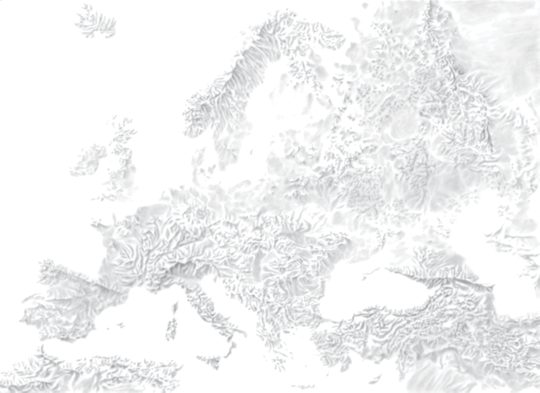

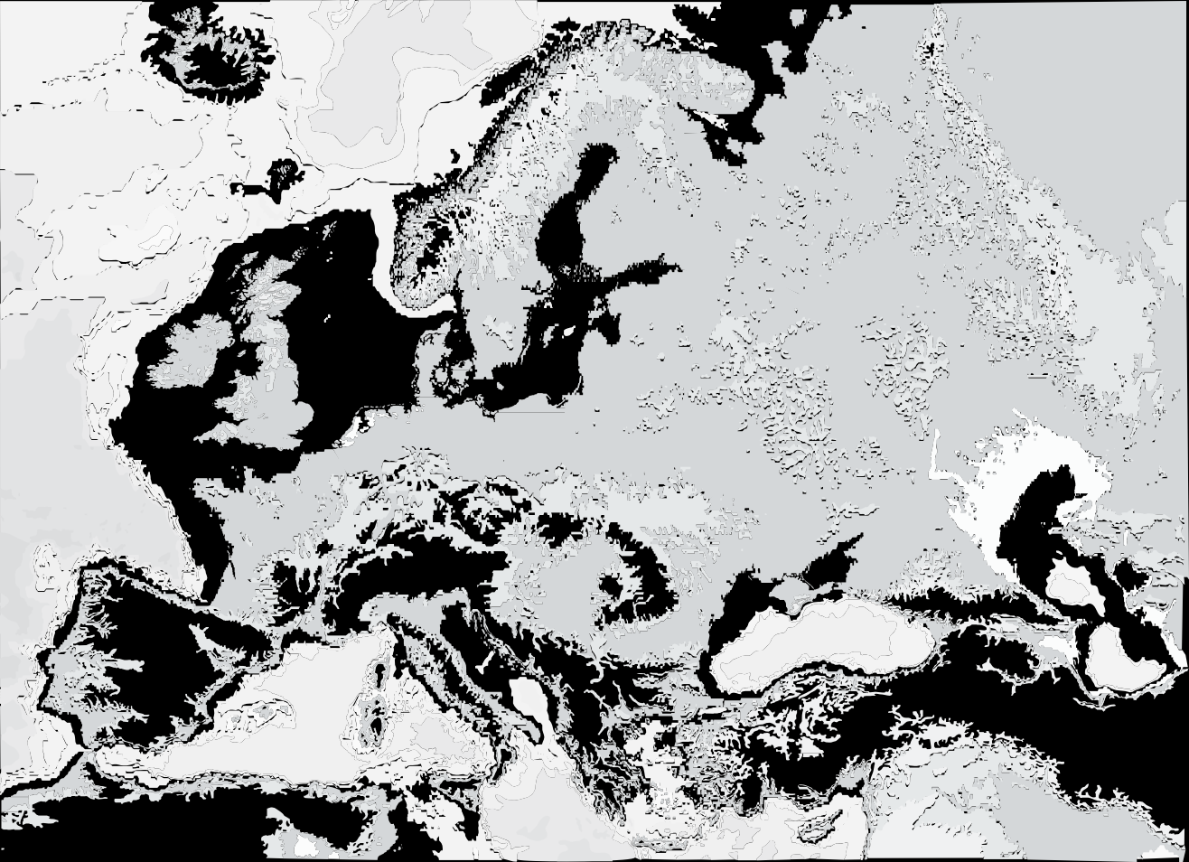

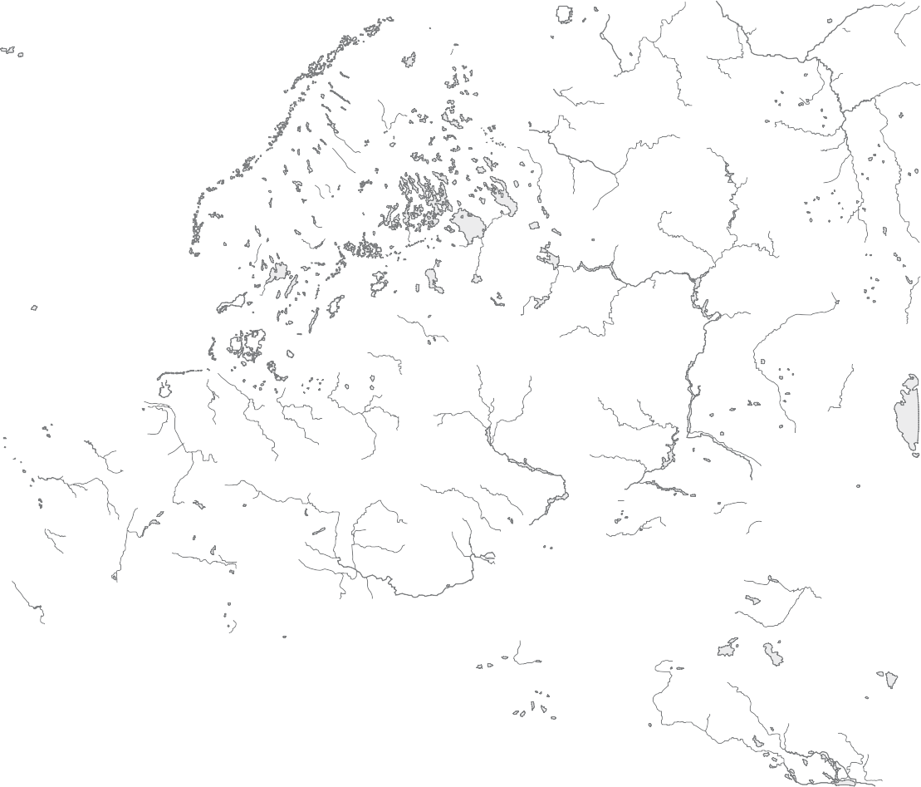

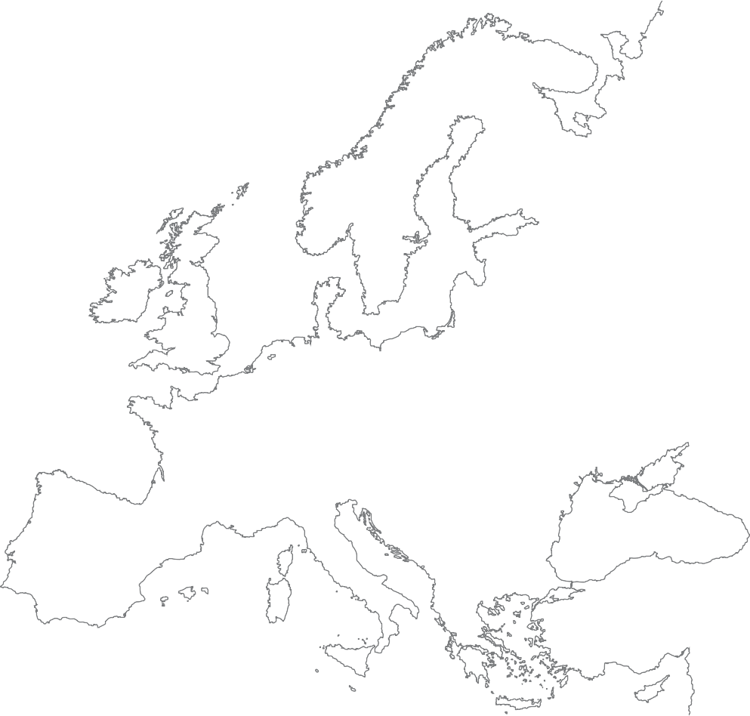

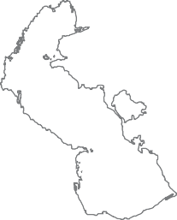

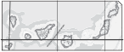

30°
20°
10° Oeste 70°
0
10° Este
20°
30°
40° 70° Norte
50°
60°
70°
60°
60°
30°
70°
50°
20°

50°
60°
40° Norte
40° Norte
10° Oeste
16° Oeste
30°
28° Norte
0
10° Este
20°
30°
40°

1. Alpes
2. Cárpatos
3. Urais
4. Cáucaso
5. Montes Escandinavos

6. Río Rin
7. Río Loira
8. Sicilia
9. Mar Báltico
10. Mar Negro

Completa as seguintes frases:
2
- O Consello da UE ten a súa sede en e fórmano os

dos países da Unión Europea.

- A Comisión Europea ten a súa sede en e está formada por

elixidos por cada un dos países membros.

- O Parlamento Europeo ten a súa sede en e está formado por

elixidos polos cidadáns.

UNIDADE
4
REPASO
A cidadanía europea
Nome: Data: Curso:

Le as seguintes frases e marca cun tic todas aquelas cousas que podes facer como cidadán da Unión Europea.
3

Podes viaxar a calquera país que forme parte da Unión. Podes utilizar o euro en calquera país membro.
Podes estudar ou traballar no país da Unión Europea que prefiras. Elixes o presidente do Goberno de calquera dos países integrantes. Podes pedir protección aos tribunais europeos.

Completa a táboa indicando que países forman parte da Unión Europea e o ano da súa incorporación.
4

País | Membro da Unión Europea | Ano de incorporación
Irlanda
Federación Rusa
Francia
España
Alemaña
Polonia
Suíza

Observa a imaxe e responde as preguntas.
5
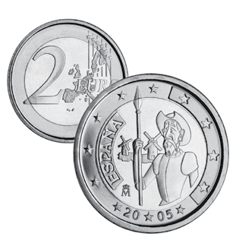

- Cal é o nome desta moeda?

- En que ano entrou en circulación?

- Todos os países europeos a usan?

- Todos os países da Unión Europea a empregan?

- Que Estados membros da UE a utilizan?

- Localiza no mapa os seguintes países da Unión Europea:
Suecia, Hungría, Francia, Grecia, Bélxica, Irlanda, Polonia, Portugal

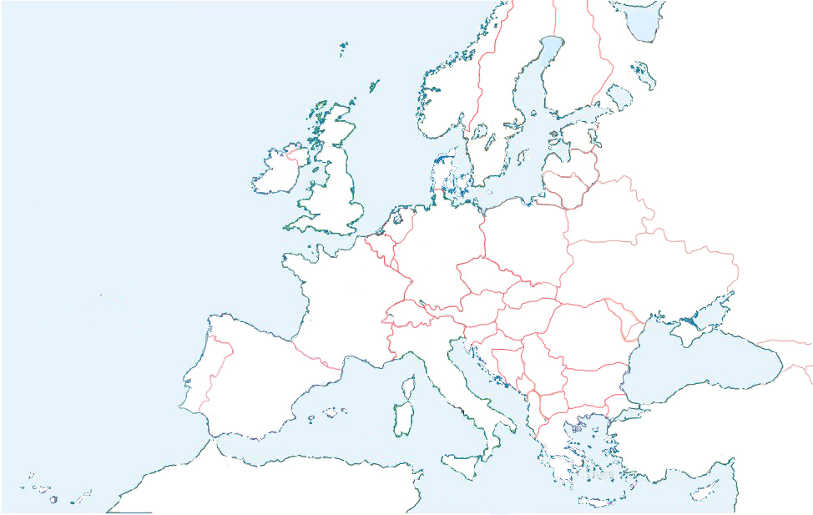

- Define o concepto de Unión Europea.
------------------------------------------------------------------------------------------------------------------------------------------------------------------------------------

- Cales son as funcións do Parlamento Europeo?

-------------------------------------------------------------------------------------------------------------------------------------------------------------------------------------

- Para que serve a Comisión Europea?

--------------------------------------------------------------------------------------------------------------------------------------------------------------------------------------

- Que entendes por “zona euro”?

--------------------------------------------------------------------------------------------------------------------------------------------------------------------------------------

- En que consiste o crecemento natural da poboación?

----------------------------------------------------------------------------------------------------------

- Cal é o maior problema demográfico ao que se enfrontan Europa e España na actualidade?

----------------------------------------------------------------------------------------------------------

- De onde procede a maior parte da inmigración que chega a Europa? Por que veñen?

--------------------------------------------------------------------------------------------------------------------------------------------------------------------------------------------------------------------

- Di cales das seguintes cidades están entre as máis grandes de Europa:

a) París b) Ávila
c) Nova York d) Madrid
e) Berlín f) A Coruña
g) Milán h) Luxemburgo

- Cales son os trazos principais da poboación europea?

---------------------------------------------------------------------------------------------------------------------------------------------------------------------------------------------------------------------------------------------------------------------------------

- Completa o seguinte enunciado.

A poboación europea é maioritariamente …….., pois concéntrase nas ……... Trátase dunha poboación envellecida pola caída da ………. e o aumento da …………. de vida.

